Die Berufsberatung

Du weißt noch nicht, was Du nach der Schule tun willst?
Du hast schon einen Traumberuf, aber keine Ahnung, wie Du Dein Ziel erreichen kannst?

Wir informieren über ….
- Ausbildungs- und Studienmöglichkeiten
- Aussichten auf dem Ausbildungs- und Arbeitsmarkt
- Bewerbungsverfahren und -termine
- Adressen für Duale Studiengänge und Ausbildungsstellen schicken wir auch per Post!

Wie bekommst Du einen Termin für ein Gespräch bei der Berufsberatung?

Telefonisch | 0800 4 5555 00 (kostenfrei) 030 5555 86 3303 (die direkte Durchwahl zu Deiner Berufsberaterin)
Persönlich | Agentur für Arbeit Berlin Reinickendorf Innungsstr. 40 13509 Berlin
Persönlich in der Schule | Wöchentliche Sprechstunde der Berufsberatung, siehe hierzu bitte den Aushang. Hierfür ist keine Anmeldung erforderlich, einfach vorbeikommen.
Online | Reinickendorf.Berufsberatung@arbeitsagentur.de

Folgende Angebote findet Ihr auf www.arbeitsagentur.de:

planet-beruf.de (für Jugendliche mit Berufs-bildungsreife, MSA oder Abitur)
BERUFENET (Informationen zu 3100 Berufen)
BERUFE.TV (über 140 Filme zu Ausbildungs- und Studienberufe) | gibt es auch als App
JOBBÖRSE (Portal mit großem Lehrstellenangebot) | 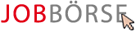 gibt es auch als App

.de | 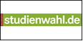
App: Fit fürs Vorstellungsgespräch  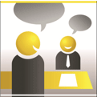 | App: Berufe Entdecker  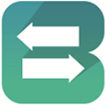 | App: AzubiWelt  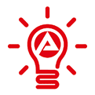
Im Berufsinformationszentrum (BiZ) der Agentur für Arbeit stehen Dir noch weitere Informationsmedien zur Verfügung, so z. B.:
- Veranstaltungen in der Region www.arbeitsagentur.de/veranstaltungen
- Informationsmappen und Filme
- Bücher, Zeitschriften und Magazine

Deine Studien-und Berufsberaterin

